

**UNIVERSIDAD DE MARGARITA**

**ALMA MATER DEL CARIBE**

**INFORME FINAL DE PASANTÍAS**

**DESARROLLO DE UN SITIO WEB E-COMMERCE PARA LA COMERCIALIZACIÓN DE PRODUCTOS Y SERVICIOS OFRECIDOS POR EMPRESAS AFILIADAS A LOS SISTEMAS DE LA EMPRESA SOMOS SISTEMAS C.A.**

**Realizado por:**

Carlos Luna

C.I.V. 26.842.271

Irio Gomez.

C.I.V. 26.842.271

El Valle del Espíritu Santo, ___________ de _____.



**UNIVERSIDAD DE MARGARITA**

**ALMA MATER DEL CARIBE**

Informe final de Pasantías realizadas en: Somos Sistemas C.A ubicada en La Asuncion, municipio Arismendi, estado Nueva Esparta.

Presentado como Requisito Parcial para optar al Título de: Ingeniero de Sistemas

**Realizado por:**

Carlos Luna

C.I.V. 26.842.271

Irio Gomez.

C.I.V. 26.707.104

El Valle del Espíritu Santo, ___________ de _____.

# INDICE GENERAL

Descripción Pag

INDICE GENERAL III

INTRODUCCION 1

PARTE I 2

APECTOS CORPORATIVOS DE LA SEDE DE PASANTIAS 2

DESCRIPCIÓN GENERAL 2

Reseña histórica de Somos Sistemas C.A. 2

Misión 2

Visión 2

Valores 2

Estructura organizativa de la sede de pasantías 2

DESCRIPCIÓN DEL ÁREA DE PASANTIA 3

PARTE II 4

DIAGNOSTICO SITUACIONAL 4

Objetivo General 4

Objetivos Específicos 4

Objetivos de la Aplicación 4

Justificacion 4

PARTE III 5

MARCO TEORICO REFERENCIAL 5

Bases Teóricas 5

Bases Legales 5

Definición de Términos 5

PARTE IV 6

ACTIVIDADES DESARROLLADAS POR EL PASANTE 6

DESARROLLO DEL SISTEMA 6

CONCLUSIONES Y RECOMENDACIONES 6

REFFERENCIAS BIBLIOGRAFICAS 6

ANEXOS 6

# INTRODUCCION

# PARTE I

# APECTOS CORPORATIVOS DE LA SEDE DE PASANTIAS

## DESCRIPCIÓN GENERAL

### Reseña histórica de Somos Sistemas C.A.

La empresa Somos Sistemas C.A fue fundada el 14 de noviembre del 2011., esta nace por iniciativa de 4 jóvenes de llevar a cabo una idea de negocios basada en brindar calidad de servicio en las áreas de informática y tecnología, soporte técnico, asesoría y distribución de sistemas administrativos, facturación, nomina, contabilidad, gestión de restaurantes, condominios, instalar y configurar circuitos cerrados de televisión. En sus inicios la empresa se ubicó en la Urb. Costa Azul. C.C. Bayside. Piso 1. Of. ML-6. Porlamar, Isla de Margarita, Estado Nueva Esparta.

La empresa comienza con la venta de impresoras fiscales, cajas registradoras, distribución y soporte técnico del Sistema A2, Instalación de Sistemas Administrativos, instalación de redes, servidores y soporte técnico en plataforma Windows, Cámaras de Seguridad, controles de acceso y asistencias. Entre los logros alcanzados podemos enumerar Instalación del sistema para emisión de certificados médicos de conducir, sistemas para el control de contribuyentes Alcaldía de Maneiro, Sistema de gestión Clínica en la Clínica de Juan Griego, entre otros, etc.

En el año 2013, la empresa Somos Sistemas C.A cambiaria de sede, mudando sus oficinas al municipio Arismendi específicamente ubicada en la estación de servicio Cocheima, Arriba del antiguo Autolavado - Local 1 - Piso 1. Posteriormente surge el proyecto de desarrollar su propio software administrativo en el año 2014, el cual fue lanzado afínales de ese mismo año, a partir de ahí se dedicaron a la distribución del mismo, brindando así mejoras y soporte técnico para el mismo además de equipos fiscales y todos sus implementos.

En la actualidad además de lo antes mencionado brinda soluciones tecnológicas, especializada en equipos fiscales, software administrativo y de facturación. Trabajamos en desarrollo de productos o en proyectos a medida de las necesidades de nuestros clientes. Favorecido la creación de grandes herramientas para resolver de manera ventajosa a esos proyectos de desarrollo.

### Misión

Nuestros servicios son de importancia para nuestros socios comerciales, de tal manera nuestra misión es siempre escuchar y entender las necesidades de nuestros clientes, para asesorar, proponer y ejecutar nuevas ideas

### Visión

Ser la principal solución para nuestros socios comerciales, gracias a nuestros servicios y productos además de suministrar soluciones tecnológicas de gestión empresarial adecuadas a cada cliente o empresa, proporcionando servicios informáticos altamente eficientes además de un servicio integral que engloba todos los servicios de distintas áreas.

### Valores

* Integridad.
* Flexibilidad.
* Honestidad.
* Compromiso
* Trabajo en equipo.
* Actitud de servicio.

### Estructura organizativa de la sede de pasantías

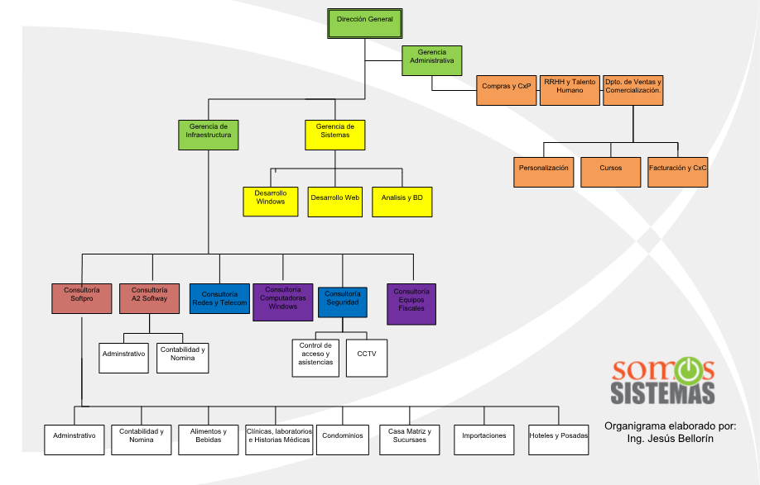

Fuente: Somos Sistemas C.A

## DESCRIPCIÓN DEL ÁREA DE PASANTIA

# PARTE II

# DIAGNOSTICO SITUACIONAL

### Objetivo General

### Objetivos Específicos

### Objetivos de la Aplicación

### Justificacion

# PARTE III

# MARCO TEORICO REFERENCIAL

### Bases Teóricas

### Bases Legales

### Definición de Términos

# PARTE IV

# ACTIVIDADES DESARROLLADAS POR EL PASANTE

# DESARROLLO DEL SISTEMA

# CONCLUSIONES Y RECOMENDACIONES

# REFFERENCIAS BIBLIOGRAFICAS

# ANEXOS